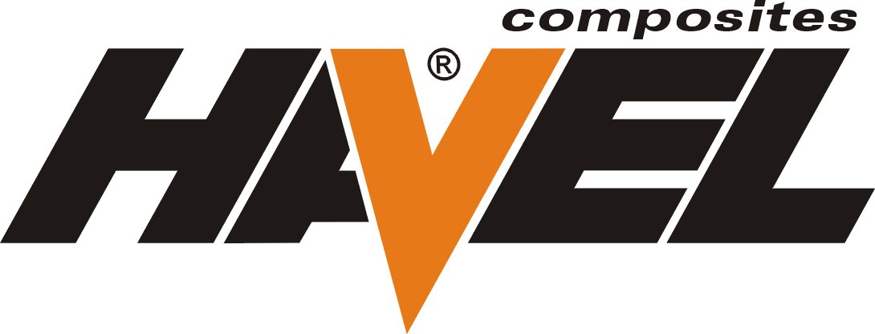

EMFIMASIC PU 50

Jednoskładnikowy poliuretanowy kit z krótkim czasem utwardzenia

Emfimastic PU 50 to materiał charakteryzujący się bardzo dobrą przywieralnością. W reakcji z powietrzem wytwarza elastyczna masę z doskonałymi mechanicznymi własnościami.
Stosuje się go min na materiały:
- beton
- drewno
- metal
- szkło

DANE TECHNICZNE:
Kolor: biały, brązowy, czarny
Twardość (Shore A): 50 wg ISO 868 (3 sekundy)
Opracowanie powierzchni do: 15 min przy 20°C
Wytworzenie powierzchniowej warstwy: 1,3-2 godzin przy 23°C
Szybkość utwardzenia: 4mm/24godziny przy 23°C
Gęstość: 1,17
Odporność termiczna: -30 do + 80°C
Moduł: 0,8 MPa wg ISO 37
Konsystencja: tiksotropowa
Odporność na promienie UV: dobra
Odporność na wodę: doskonała

APLIKACJA:
Emfimastic PU 50 nanosi się ręcznie lub pneumatycznym pistoletem w temperaturze od +5 aż do +40°C. Aplikując materiał w niższej temperaturze należy nagrzać opakowanie do + 20°C. Powierzchnia musi byś sucha, czysta bez prochu, odtłuszczona. Po naniesieniu kitu można usunąć jego nadmiar powierzchnię zwilżoną szmatką z mydłem. Nie szlifować.

PRZECHOWYWANIE:
12 miesięcy w oryginalnym opakowaniu w temperaturze +5 aż +25°C

OPAKOWANIE:
Kartridż 310 ml lub 610ml, beczka 200l

INFORMACJA:
Dane podane w tej charakterystyce są podstawowymi informacjami dotyczącymi materiału EMFIMASTIC PU 50. Przed przystąpienie do pracy z w/w materiałem należy zapoznać się z jego sposobem użytkowania. Nasze materiały charakteryzują się wysoka jakością, ale przez niewłaściwe zastosowanie właściwości te mogą ulec zmianie.

